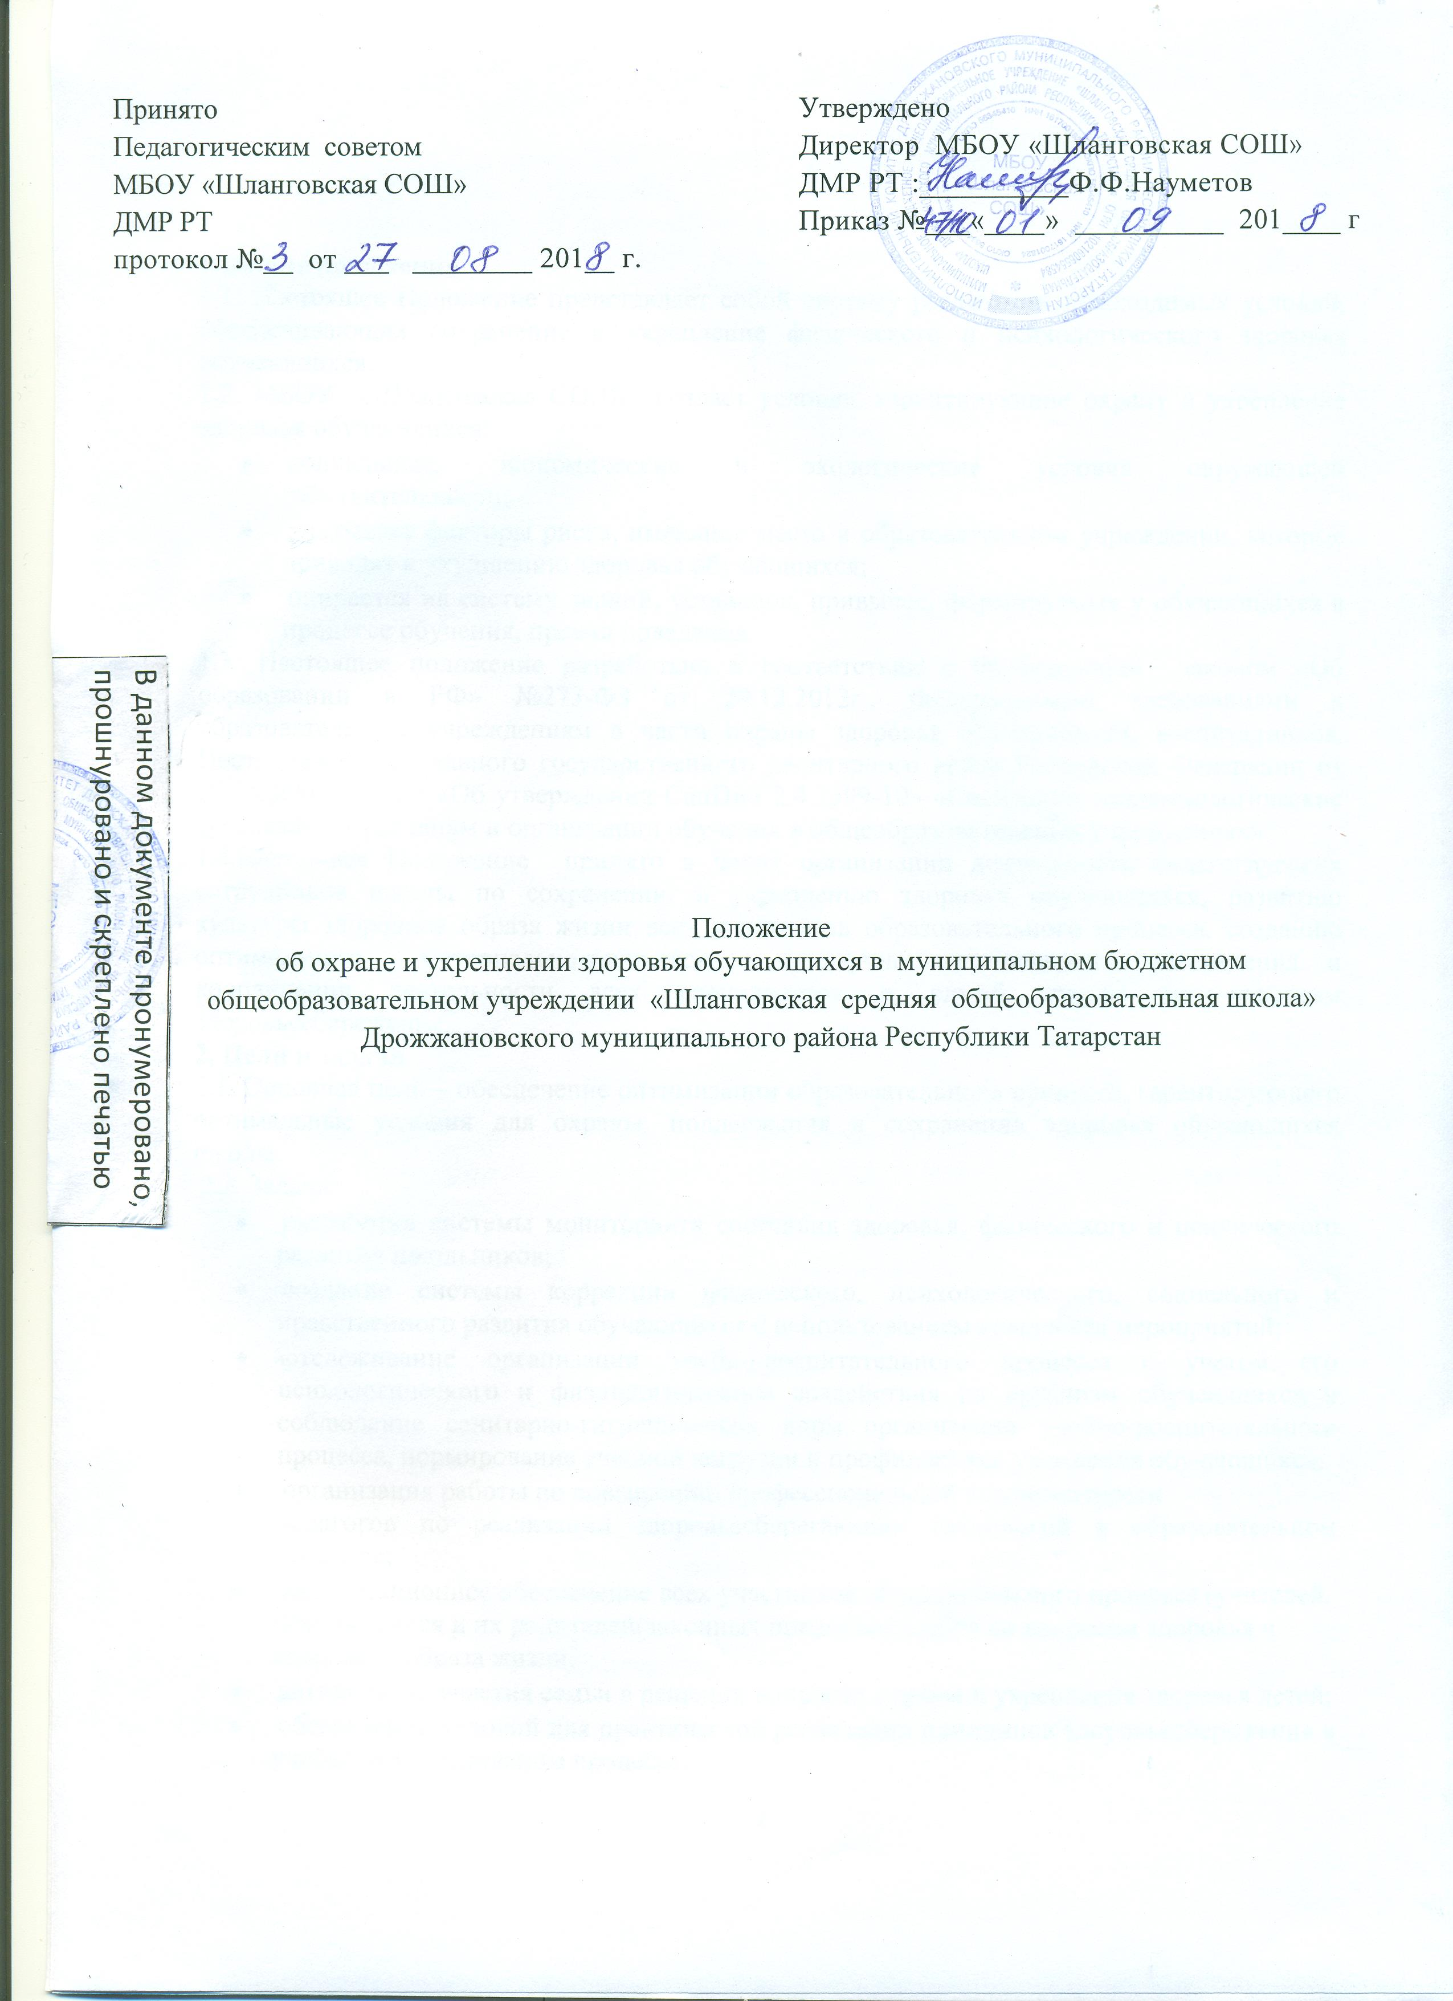

1.Общие положения
1.1. Настоящее Положение представляет собой систему реализации необходимых условий, обеспечивающих сохранение и укрепление физического и психологического здоровья обучающихся.
1.2. МБОУ «Шланговская СОШ» создает условия, гарантирующие охрану и укрепление здоровья обучающихся:
- социальные, экономические и экологические условия окружающей действительности;
- учитывает факторы риска, имеющие место в образовательном учреждении, которые приводят к ухудшению здоровья обучающихся;
- опирается на систему знаний, установок, привычек, формируемых у обучающихся в процессе обучения, правил поведения.
1.3. Настоящее положение разработано в соответствии с Федеральным законом «Об образовании в РФ» №273-ФЗ от 29.12.2012г., Федеральными требованиями к образовательным учреждениям в части охраны здоровья обучающихся, воспитанников, Постановлением Главного государственного санитарного врача Российской Федерации от 19.04.2010 г. № 25 «Об утверждении СанПин 2.4.2599-10» «Санитарно-эпидемиологические требования к условиям и организации обучения в общеобразовательных учреждениях».
1.4.Настоящее Положение принято в целях организации деятельности педагогических сотрудников школы по сохранению и укреплению здоровья обучающихся, развитию культуры здорового образа жизни всех участников образовательного процесса, созданию оптимального материально-технического и научно методического обеспечения и координации деятельности всех специалистов и служб школы по вопросам здоровьесбережения.
2. Цели и задачи
2.1. Основная цель – обеспечение оптимизации образовательного процесса, гарантирующего оптимальные условия для охраны, поддержания и сохранения здоровья обучающихся школы.
2.2. Задачи:
- разработка системы мониторинга состояния здоровья, физического и психического развития школьников;
- создание системы коррекции физического, психологического, социального и нравственного развития обучающихся с использованием комплекса мероприятий;
- -отслеживание организации учебно-воспитательного процесса с учетом его психологического и физиологического воздействия на организм обучающихся и соблюдение санитарно-гигиенических норм организации учебно-воспитательного процесса, нормирование учебной нагрузки и профилактики утомления обучающихся;
- организация работы по повышению профессиональной компетентности
педагогов по реализации здоровьесберегающих технологий в образовательном процессе;
- информационное обеспечение всех участников образовательного процесса (учителей, обучающихся и их родителей(законных представителей)) по вопросам здоровья и здорового образа жизни;
- активизация участия семьи в решении вопросов охраны и укрепления здоровья детей;
- обеспечение условий для практической реализации принципов здоровьесбережения в учебно-воспитательном процессе;
- организация научно-методической работы, направленной на профессиональный рост педагогов через проведение практических занятий, тематических встреч, самообразование и т.п. по решению задач сохранения и развития здоровья учащихся, формирования здорового образа жизни коллектива школы, культуры физического, психического и социального здоровья участников образовательного процесса.
3. Основные направления деятельности
3.1.Организациооная работа, заключается в координации работы школы по вопросам охраны и укрепления здоровья обучающихся и сотрудников школы, а также включает информационную работу, пропаганду и просвещение в области здорового образа жизни среди учителей, обучающихся и их родителей (законных представителей);
3.2.Профилактическая работа, обеспечивающая формирование здорового жизненного стиля, активной жизненной позиции и устойчивой мотивации на здоровье у сотрудников школы, учеников и их родителей (законных представителей) ;
3.3. Работа, направленная на сохранение здоровья обучающихся во время учебного процесса с использованием здоровьесберегающих технологий обучения и воспитания;
3.4.Работа с родителями (законными представителями), предполагающая проведение лектория, использование индивидуальных и групповых методов работы, стимулирующих повышение внимания родителей школьников к вопросам питания, здорового образа жизни, рациональной двигательной активности, работоспособности организма обучающихся.
4. Условия, обеспечивающие охрану и укрепление здоровья обучающихся в МБОУ «Шланговская СОШ» включают:
4.1. Соответствие состояния и содержания территории, здания и помещений, а также и их оборудования ( водоснабжение, канализация, вентиляция, освещение, температурный режим) требованиям санитарных правил, требованиям пожарной безопасности, требованиям безопасности дорожного движения;
4.2.Наличие и необходимое оснащение помещений для питания обучающихся, а также для хранения и приготовления пищи в соответствии с требованиями санитарных правил;
4.3. Оснащение учебных кабинетов, спортивных сооружений необходимым оборудованием и инвентарем в соответствии с требованиями санитарных правил для освоения основных и дополнительных(при наличии) образовательных программ;
4.4. Обеспечение учебных кабинетов, спортивных залов и других помещений для пребывания обучающихся, воспитанников естественной и искусственной освещенностью, воздушно-тепловым режимом в соответствии с требованиями санитарных правил;
4.5. Оснащение в соответствии с требованиями санитарных правил помещений для работы медицинского персонала оборудованием для проведения профилактических осмотров, профилактических мероприятий различной направленности, иммунизации, первичной диагностики заболеваний, оказания первой медицинской помощи;
4.6. Наличие здоровьесберегающего оборудования, используемого в профилактических целях, информационного оборудования по безопасности жизнедеятельности в соответствии с требованиями санитарных правил;
4.7. Наличие в образовательном учреждении квалифицированных специалистов, обеспечивающих проведение оздоровительной работы с обучающимися, ( учителя физической культуры,);
4.8. Сформированность культуры здоровья педагогических работников образовательного учреждения (наличие знаний и умений по вопросам использования здоровьесберегающих методов и технологий; здоровьесберегающий стиль общения; образ жизни и наличие ответственного отношения к собственному здоровью).
5. Организация деятельности
5.1. Текущая деятельность МБОУ «Шланговская СОШ» определяется планом работы по охране здоровья.
5.2. План работы составляется на начало учебного года и утверждается директором школы.
5.3. Проведение в течение учебного года совещаний, семинаров и других мероприятий по проблемам здоровья, здорового образа жизни, актуальным здоровьеразвивающим и общеоздоровительным технологиям.
5.4. Проведение санитарно-эпидемиологических мероприятий.
5.5. Организация контроля за ведением установленной нормативными правовыми актами в области охраны здоровья граждан медицинской документации и отчетности.
5.6. Организация и проведение профилактических прививок обучающихся.
5.7. Проведение методической и просветительской работы по укреплению здоровья и профилактике заболеваний, пропаганде здорового образа жизни.
5.8. Реализация дополнительных образовательных программ, ориентированных на формирование ценности здоровья и здорового образа жизни, которые реализуются как в урочной, так и во внеурочной деятельности.
5.9. Соблюдение санитарных норм, предъявляемых к организации образовательного процесса (объем нагрузки по реализации основных и дополнительных образовательных программ, время на самостоятельную учебную работу, время отдыха, удовлетворение потребностей обучающихся в двигательной активности), в том числе при введении в образовательный процесс педагогических инноваций.
5.10. Использование форм, методов обучения и воспитания, педагогических (в том числе здоровьесберегающих) технологий, адекватных возрастным возможностям и особенностям обучающихся.
5.11. Соблюдение норм двигательной активности при организации образовательного процесса в соответствии с требованиями санитарных правил.
5.12. Соблюдение здоровьесберегающего режима обучения и воспитания, в том числе при использовании технических средств обучения, информационно-комуникационных технологий, в соответствии с требованиями санитарных правил.
5.13. Учет индивидуальных особенностей развития обучающихся при организации образовательного процесса.
5.14. Обеспечение благоприятных психологических условий образовательной среды (демократичность и оптимальная интенсивность образовательной среды, благоприятный эмоционально-психологический климат, содействие формированию у обучающихся адекватной самооценки, познавательной мотивации).
5.15. Организация физкультурно-оздоровительной работы с обучающимися.
5.16. Организация динамических пауз, физминуток на уроках, занятиях, способствующих эмоциональной разгрузке и повышению двигательной активности.
5.17. Организация физкультурных и спортивных мероприятий.
5.18. Осуществление комплексного подхода в оказании психолого-педагогической, медико-социальной поддержки различных групп обучающихся.
5.19. Осуществление взаимодействия образовательного учреждения с органами исполнительной власти, правоохранительными органами, научными учреждениями, учреждениями дополнительного образования детей, культуры, физической культуры и спорта, здравоохранения и другими заинтересованными организациями по вопросам охраны и укрепления здоровья, безопасного образа жизни обучающихся.

Разработал: зам дир по ВР Мухаметзянов Ф.А.

